1.pielikums
Jelgavas pilsētas domes
2021.gada 21.janvāra lēmumam Nr.1/6

DARBA UZDEVUMS

lokālplānojuma izstrādei zemes vienībai Kalnciema ceļā 29, Jelgavā

1.Lokālplānojuma izstrādes mērķis:
Lokālplānojuma izstrādes mērķis ir veikt grozījumus Jelgavas pilsētas teritorijas plānojumā, mainot funkcionālo zonējumu no savrupmāju apbūves teritorijas uz publiskās apbūves teritoriju, izvērtēt un precizēt transporta un inženiertehniskā nodrošinājuma infrastruktūras risinājumus, lai radītu priekšnoteikumus teritorijas attīstībai un pilnvērtīgai īpašuma izmantošanai.

2.Lokālplānojuma izstrādes pamatojums:
Saskaņā ar Teritorijas attīstības plānošanas likuma 24.panta otro daļu, lokālplānojumā var grozīt vietējās pašvaldības teritorijas plānojumu, ciktāl lokālplānojums nav pretrunā ar vietējās pašvaldības ilgtspējīgas attīstības stratēģiju. Ministru kabineta 2014.gada 14.oktobra noteikumu Nr.628 “Noteikumi par pašvaldību teritorijas attīstības plānošanas dokumentiem” 33.punkts paredz, ka lokālplānojumu izstrādā teritoriāli vienotai teritorijai, pamatojoties uz pašvaldības ilgtspējīgas attīstības stratēģiju, teritorijas plānojumu un ņemot vērā normatīvajos aktos par teritorijas plānošanu, izmantošanu un apbūvi noteiktās prasības.

3. Lokālplānojuma teritorija:
3.1.Lokālplānojuma teritorija ir zemes vienība Kalnciema ceļā 29, Jelgavā (kadastra apzīmējums 0900 025 0008, platība 2108 m²).
3.2.Lokālplānojuma transporta infrastruktūras risinājumu izpētes teritorija (~0,7ha platībā), saskaņā ar situācijas plānu:

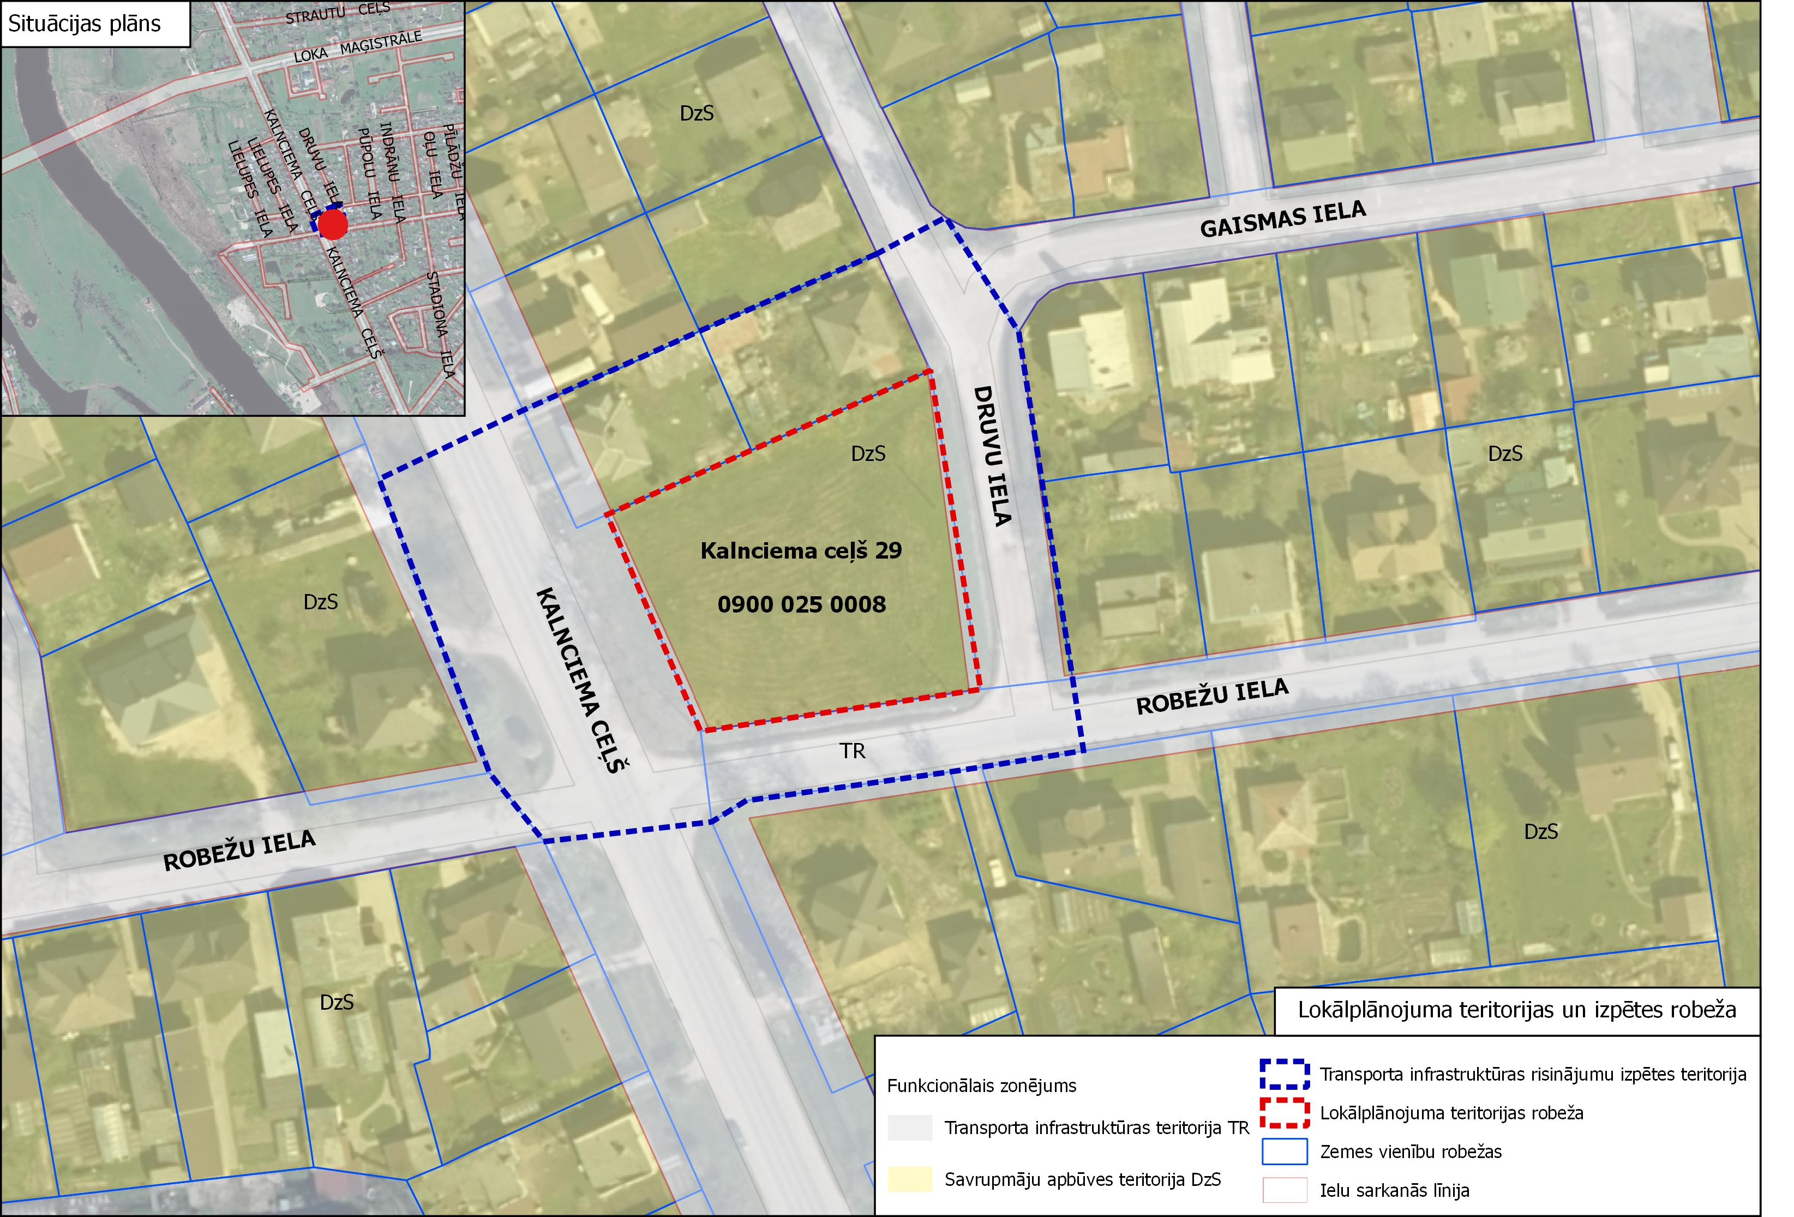
4.Lokālplānojuma izstrādes uzdevumi:
4.1.Pamatot Jelgavas pilsētas teritorijas plānojuma funkcionālā zonējuma maiņu.
4.2.Izstrādāt lokālplānojuma teritorijas izmantošanas un apbūves noteikumus, detalizēti nosakot atļautās izmantošanas veidus un apbūvi raksturojošos parametrus – apbūves blīvumu un intensitāti, brīvās zaļās teritorijas rādītāju un apbūves augstumu.
4.3.lzstrādāt teritorijas perspektīvās attīstības priekšlikumu, nosakot plānotās apbūves un publiskās ārtelpas izvietojumu.
4.4. Izvērtēt plānotās apbūves iespējamās ietekmes uz apkārtējās apbūves insolāciju, trokšņa un gaisa piesārņojuma līmeņa pieaugumu un paredzēt atbilstošus risinājumus negatīvo ietekmju samazināšanai.
4.5. Veikt plānotās apbūves īstenošanas rezultātā paredzamās transporta plūsmas un noslogojuma analīzi.
4.6.Izstrādāt perspektīvās transporta organizācijas risinājumus lokālplānojuma teritorijai. Definēt prasības autonovietņu un velonovietņu izvietojumam un izveidei.
4.7.Izvērtēt esošās inženiertehniskās infrastruktūras nodrošinājuma atbilstību teritorijas perspektīvai attīstībai un noteikt nepieciešamo perspektīvo inženiertehniskās apgādes tīklu un būvju izvietojumu.
4.8.Risinājumam kopumā veikt vizuālās ietekmes analīzi un novērtējumu.
4.9.Attēlot apgrūtinātās teritorijas un objektus, kuriem aizsargjoslas nosaka saskaņā ar normatīvajiem aktiem par apgrūtinātajām teritorijām.
4.10.Lokālplānojumu izstrādāt augstā detalizācijas pakāpē un uz aktuāla topogrāfiskā plāna pamatnes (M 1:500).
4.11.Pirms redakcijas izstrādes uzsākšanas saņemt no Vides pārraudzības valsts biroja lēmumu par Stratēģiskā ietekmes uz vidi novērtējuma piemērošanas nepieciešamību lokālplānojuma teritorijā.

5. Institūcijas, kurām pieprasa nosacījumus lokālplānojuma izstrādei un atzinumus par izstrādātajām lokālplānojuma redakcijām:
5.1. JPPI “Pilsētsaimniecība”.
5.2. Jelgavas reģionālā vides pārvalde.
5.3. AS “Gaso”.
5.4. VAS „Latvijas Valsts ceļi”.
5.5. AS „Sadales tīkli”.
5.6. SIA „Jelgavas Ūdens”.
5.7. SIA “TET”.
5.8. Veselības inspekcija.

6.Prasības lokālplānojuma publiskajai apspriešanai:
6.1.Izstrādāto lokālplānojuma redakciju nodod publiskajai apspriešanai un institūciju atzinumu saņemšanai atbilstoši Ministru kabineta 2014.gada 14.oktobra noteikumu Nr.628 “Noteikumi par pašvaldību teritorijas attīstības plānošanas dokumentiem” 80., 81. un 82.punktiem.
6.2.Publiskās apspriešanas termiņš – ne mazāk kā četras nedēļas 1.redakcijai un ne mazāk kā trīs nedēļas pilnveidotajām redakcijām. Publiskās apspriešanas termiņi var mainīties, ja valstī tiek izsludināts ārkārtas stāvoklis.
6.3.Paziņojumu par lokālplānojuma redakcijas publisko apspriešanu ievieto pašvaldības tīmekļa vietnē www.jelgava.lv, publicē vietējā laikrakstā un ievieto Teritorijas attīstības plānošanas informācijas sistēmā (turpmāk – TAPIS).
6.4.Lokālplānojuma publiskās apspriešanas laikā organizē lokālplānojuma publiskās apspriešanas sanāksmi.

7.Lokālplānojuma projekta sastāvs un noformēšana:
7.1. Lokālplānojums sastāv no paskaidrojuma raksta, grafiskā daļas, teritorijas izmantošanas un apbūves noteikumiem un pārskata par lokālplānojuma izstrādi.
7.2.Lokālplānojumam jābūt izstrādātam un noformētam izdrukā uz A4 formāta lapām. Ja nepieciešams, ilustrāciju un grafisko pielikumu lapas var būt A3 vai citā formātā, kas iesiets A4 formāta sējumā. Tam jābūt iesietam cietos vākos un visām lapām jābūt sanumurētām.
7.3.Lokālplānojuma redakcijas izdruka jāiesniedz 2 (divos) eksemplāros, kāt pievienojot arī elektroniskā formā datu nesējā:
7.3.1. teksta daļa *.doc formātā;
7.3.2. grafiskā daļa *pdf un*.dgn, *.dwg vai *.shp formātā. Dati noformējami atbilstoši Vadlīnijām par teritorijas attīstības plānošanai izmantojamiem ģeotelpiskajiem datiem.
7.4.Lokālplānojuma un grafiskās daļas kartēs un plānos jānorāda lietotos (nosacītos) apzīmējumus.
7.5.Lokālplānojuma atbilstību normatīvo aktu prasībām uz saskaņojumu lapas apliecina lokālplānojuma izstrādātājs. Lokālplānojumam jābūt noformētam atbilstoši Ministru kabineta 2018.gada 4.septembra noteikumiem Nr.558 „Dokumentu izstrādāšanas un noformēšanas kārtība”.

Attīstības un pilsētplānošanas
pārvaldes vadītāja G.Osīte

Stūre 63005493

